北京市购房资格核验平台用户操作示意
登录http://bdc.ghzrzyw.beijing.gov.cn/eo/wizard/mainMenu.go北京市不动产登记领域网上办事服务平台
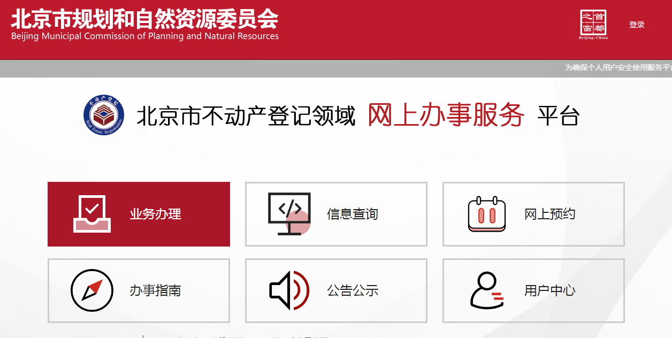

系统实名注册
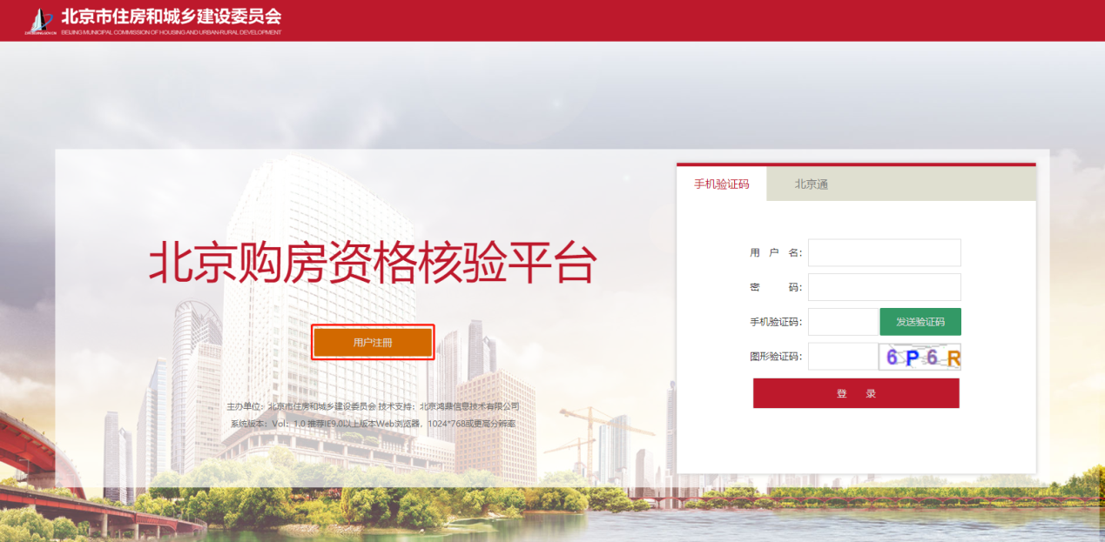

如实填写个人姓名、证件名称、证件号码
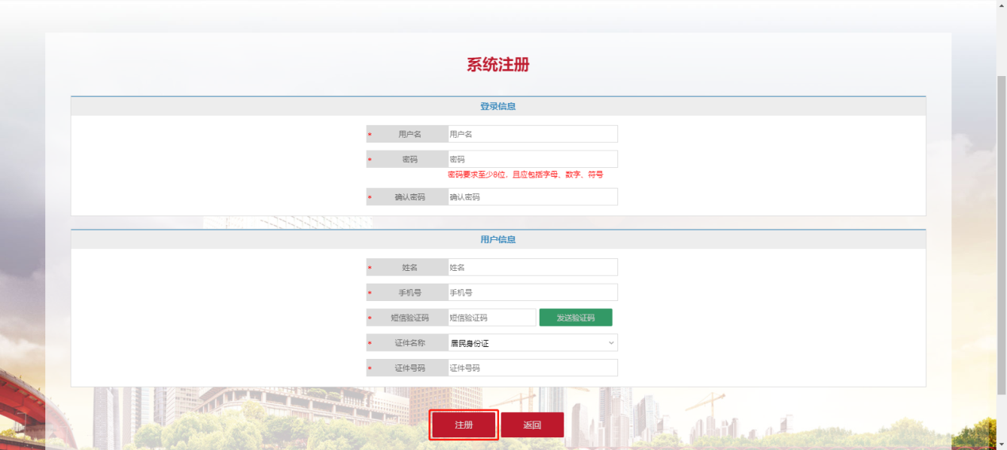

登录选择北京通登录
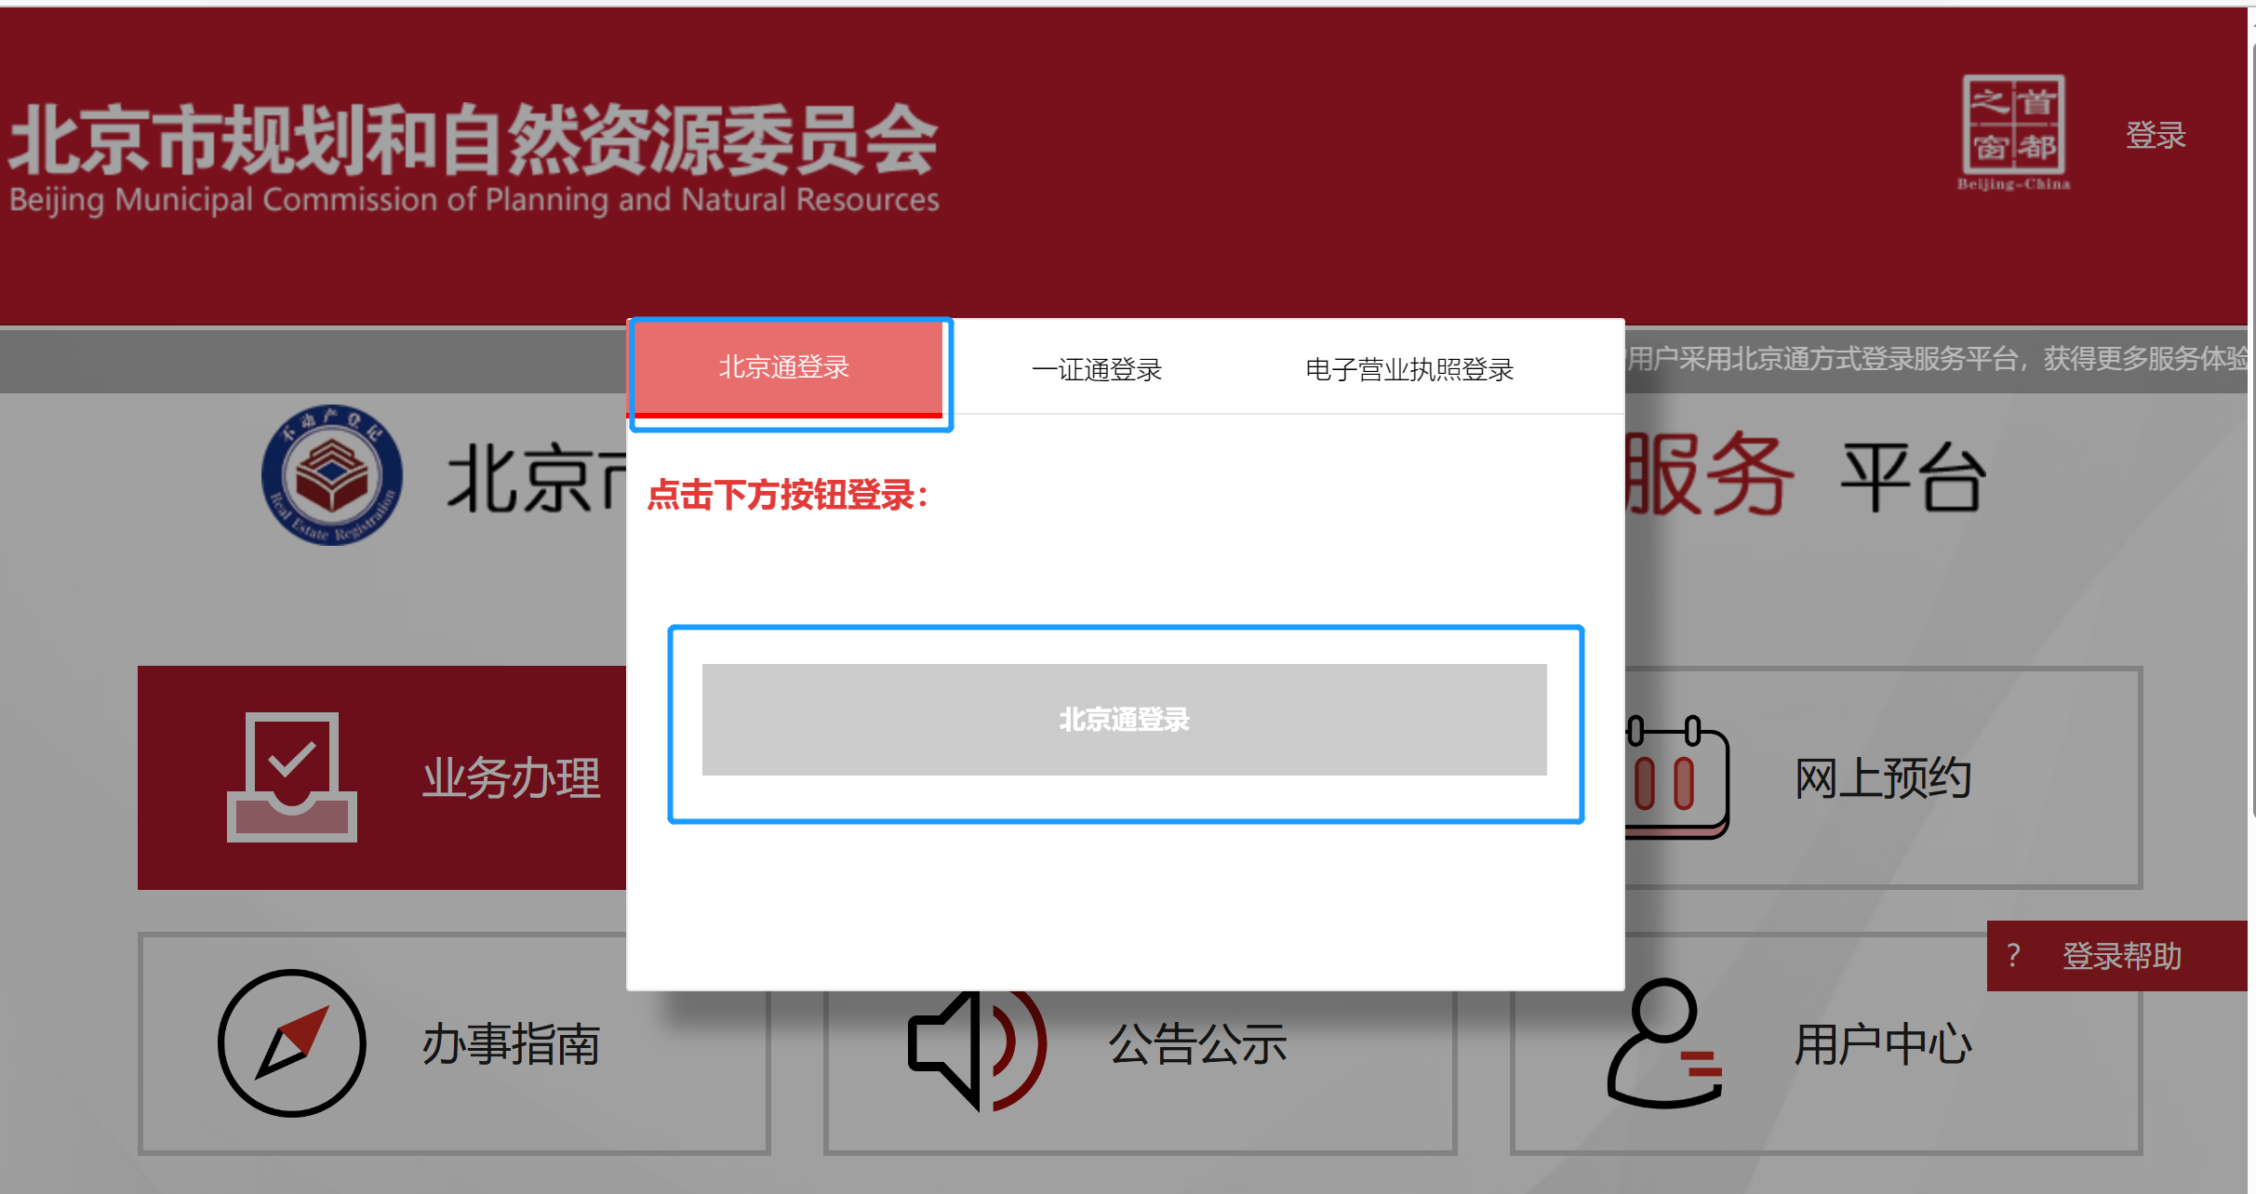

登录成功后，选择相应类别资格核验申请
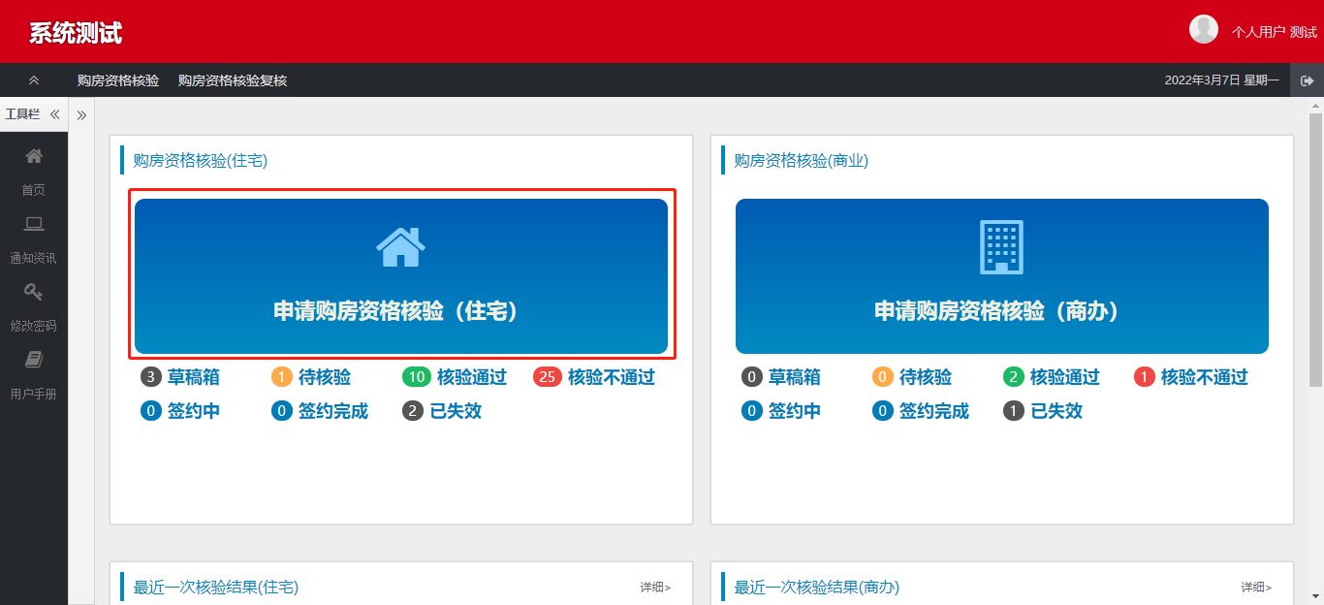

进入申请流程页面
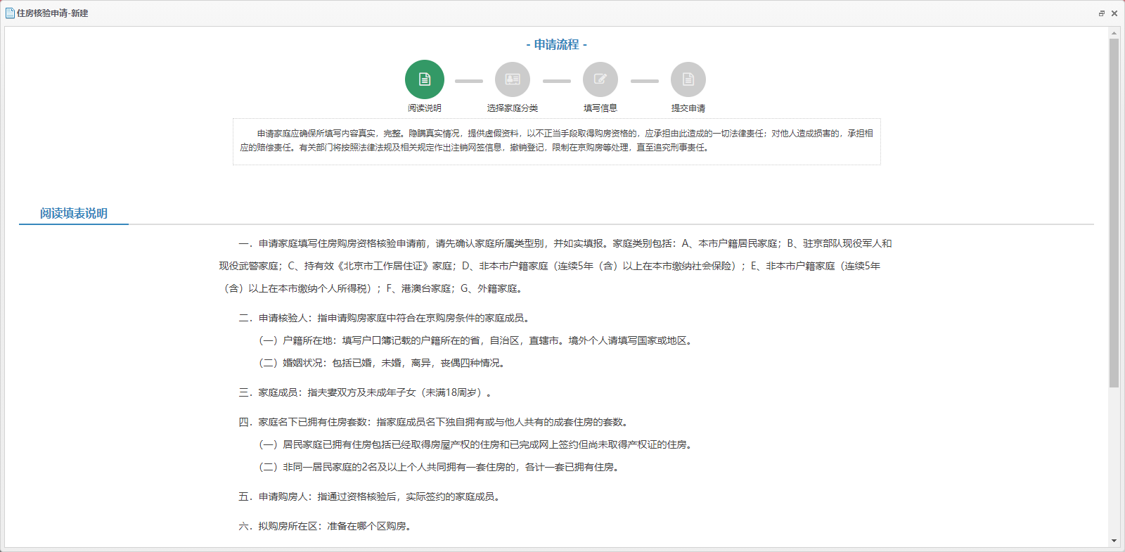
阅读说明并勾选已认真阅读申请说明后，点击“开始申请”
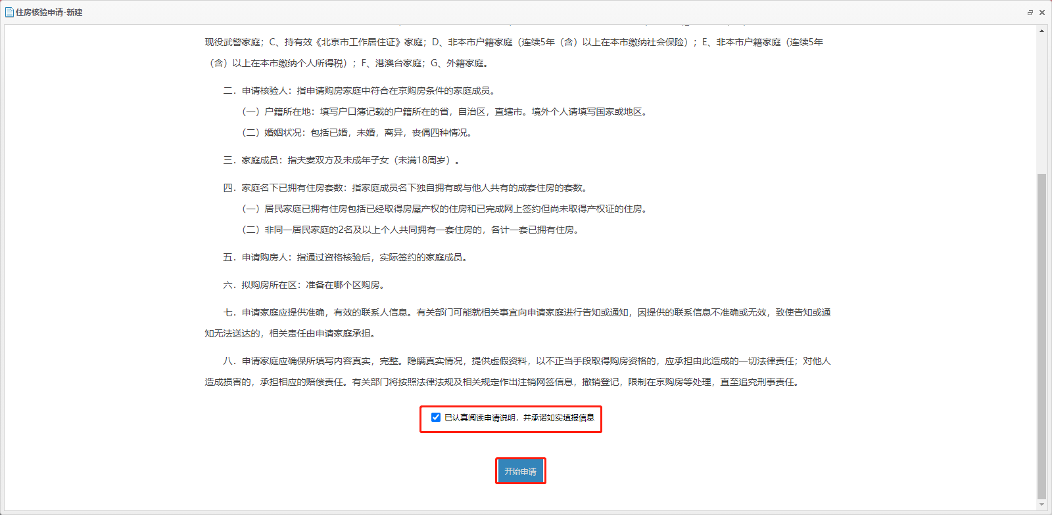
选择家庭类别
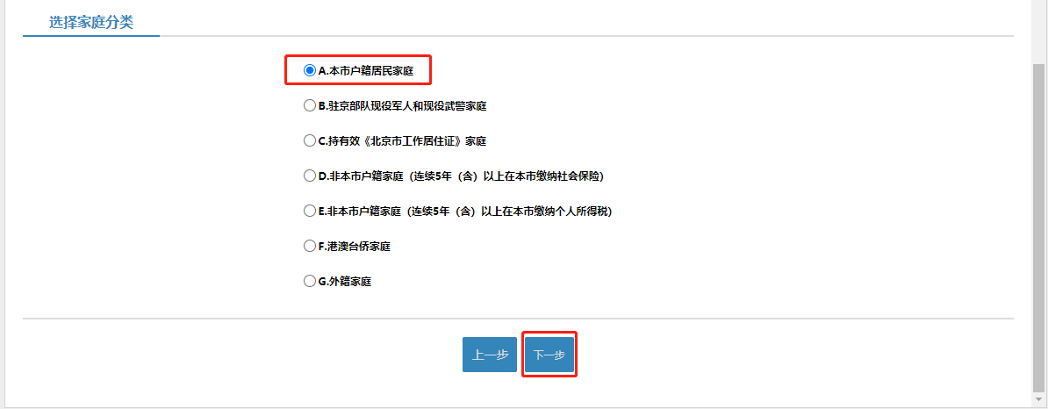
填写申请人及家庭成员信息后，点击下一步
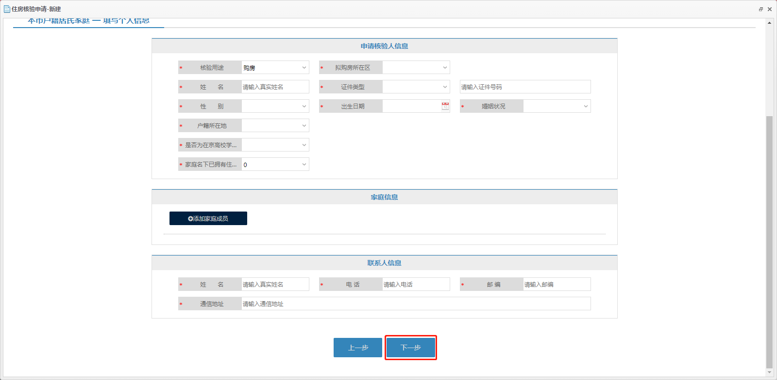
若资格核验申请非购房申请人或家庭成员填写，则需上传委托书签字照片、委托人及被委托人的身份证件照片
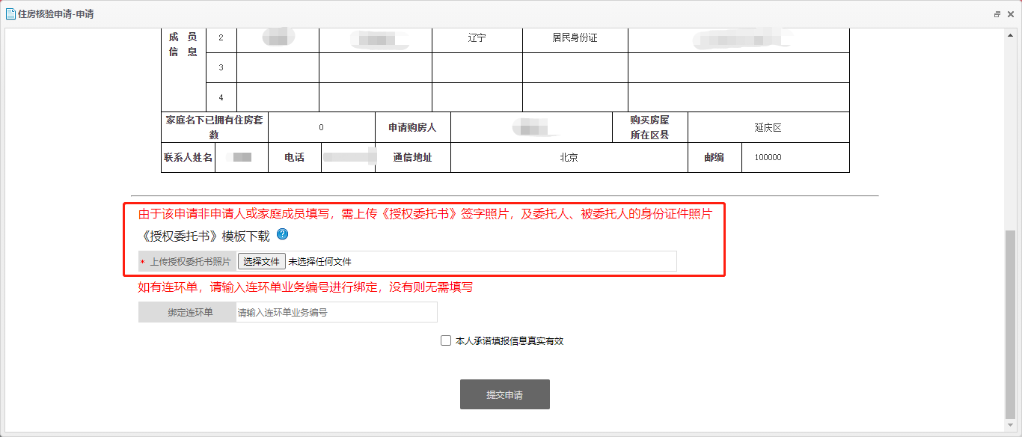
勾选下方的“本人承诺填报信息真实有效”，点击“提交申请”按钮
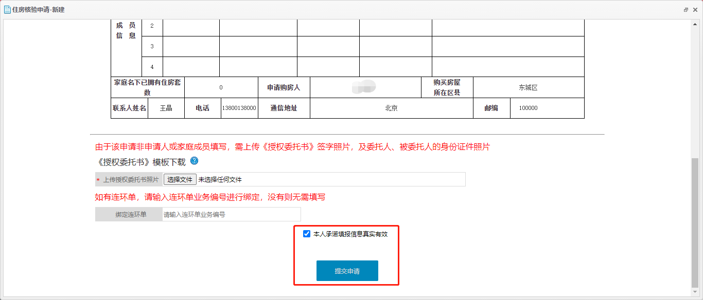
资格核验业务申请完成后，可查询核验结果,待网签时系统将再次自动核验购房家庭名下房屋套数
